Санкт-Петербургский Национальный Исследовательский Университет Информационных технологий, механики и оптики

**Лабораторная работа 4**

**Создание модели бизнес-процесса в нотации IDEF**

Выполнил: Фисенко

Максим Вячеславович

Группа № К34211

Проверил: Иванов

Сергей Евгеньевич

Санкт-Петербург

2024

**Цель работы**

Изучить методику создания модели бизнес-процесса в нотациях IDEF0 и IDEF3.

**Задачи**

* Построить контекстную диаграмму в нотации IDEF0;
* Описать основные процессы проекта;
* Построить диаграмму декомпозиции уровня А-1 в нотации IDEF0;
* Построить диаграммы декомпозиции уровня А-2 для двух блоков родительского уровня А-1;
* Построить диаграмму в нотации IDEF3.

**Ход работы**

**Задание 1**

Для выполнения задания первым делом была построена контекстная диаграмма в нотации IDEF0 (рисунок 1).

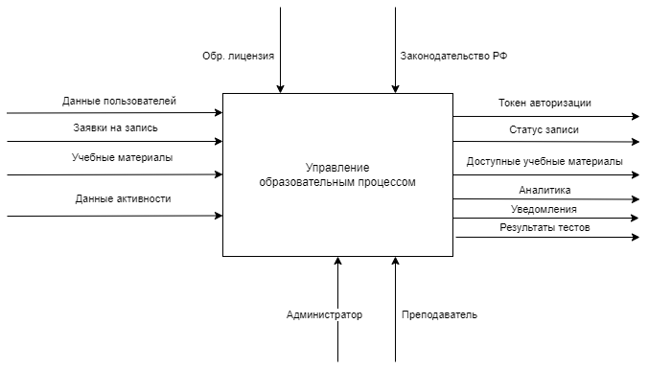

Рисунок 1 - Диаграмма в нотации IDEF0

В качестве основного процесса было выбрано управление образовательным процессом. На вход процессу подаются данные пользователей, их заявки на запись на курс, учебные материалы и данные активности, а на выходе получается токен авторизации, статус записи, доступные учебные материалы, а также аналитика по обучению и результаты тестов. Основные механизмы данного процесса – Законодательство РФ и образовательная лицензия, а управляющие – администратор курса и преподаватель.

Для более детального описания механизмов работы система была произведена A-1 декомпозиция и составлена еще одна диаграмма в той же нотации IDEF0 (рисунок 2).

Рисунок 2 - A-1 декомпозиция

Для осуществления этой декомпозиции основной процесс был разбит на 3 подпроцесса: авторизация пользователя, поиск курса и прохождение обучения. Для каждого из этих процессов были выделены свои входы, выходы, механизмы и управляющие. При этом подпроцессы обмениваются данными как между собой, так и со внешними сущностями.

Для дальнейшей декомпозиции потребовалось выбрать подпроцесс, который требует дальнейшей детализации. Рассмотрим процесс авторизации, данный процесс можно разбить на 2 подпроцесса: ввод данных – взаимодействие пользователя с интерфейсом системы, и проверка данных – взаимодействие системы и базы данных. Эти взаимодействия нашли своё отражение на диаграмме декомпозиции уровня A-2 (рисунок 3).

Рисунок 3 - Процесс авторизации

Другим процессом, выбранным для декомпозиции, стал процесс прохождения обучения, то есть процесс прохождения тестирования. После проведения А-2 декомпозиции был составлена соответствующая диаграмма, представленная ниже на рисунке 4.

Рисунок 4 - Процесс прохождения тестирования

**Задание 2**

Для выполнения данного задания было необходимо составить диаграмму в нотации IDEF3, при этом за основу необходимо было взять тот же процесс, что и в диаграммах выше. В рамках диаграммы были рассмотрены сценарии для двух видов пользователей: ученик и администратор (рисунок 5).

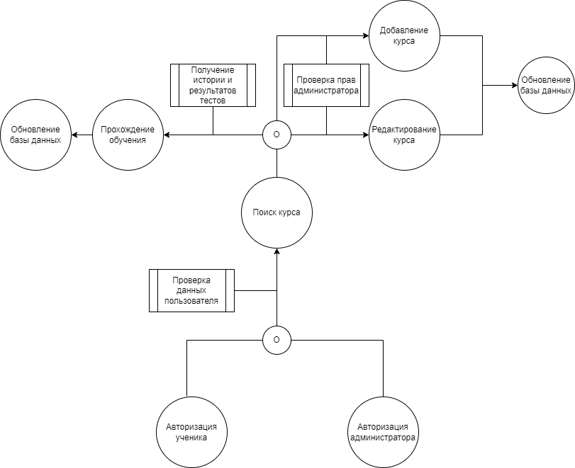

Рисунок 5 - Диаграмма в нотации IDEF3

Основные процессы, изображённые на диаграмме: авторизация, поиск курса и прохождение обучения, редактирование курса и добавление курса. Также присутствует и внешняя сущность - база данных. Все перекрёстки в этой диаграмме обусловливаются тем, что диаграмма покрывает сценарии использования как для администратора курса, так и для ученика. Каждый из этих пользователей решает разные задачи в данной системе, однако у них есть общие звенья, такие как поиск курса и авторизация.

**Вывод**

В ходе выполнения данной лабораторной работы были изучены принципы построения диаграмм в нотации IDEF0 и IDEF3, были созданы диаграммы разного уровня детализации. Можно сделать вывод, что диаграммы высоких уровней позволяют понять, как система должна работать в целом, а диаграммы декомпозиции позволяет точнее изобразить принципы работы каждой отдельной подсистемы.